Сумма одной и той же ячейки на нескольких листах
Это глава из книги Билла Джелена Гуру Excel расширяют горизонты: делайте невозможное с Microsoft Excel.
Задача: у вас есть 12 листов с одинаковой структурой данных, по одному на каждый месяц. Вы бы хотели просуммировать одну и ту же ячейку на каждом листе. Есть ли способ лучше, чем использование =Янв!B4+Фев!B4+Мар!B4+…+Дек!B4?
Решение: вы можете использовать «3D-формулу», например, =СУММ(Янв:Дек!B4), как показано на рис. 1.
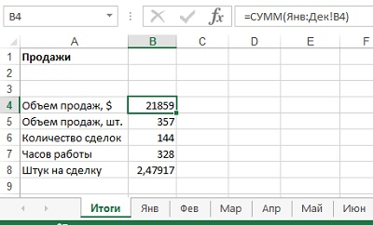
Рис. 1. 3D-формулу для суммирования одной и той же ячейки на нескольких листах
Если в имени первого и/или последнего листа содержится пробел, используйте апострофы вокруг пары имен листов: =СУММ('Янв 2009:Дек'!B5), как показано на рис. 2. Любопытно, что, если пробел есть в имени любого промежуточного листа, апострофы не требуются. Более того, если вы введете апострофы, когда они не требуются, Excel автоматически их уберет.
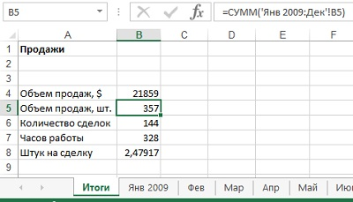
Рис. 2. Используйте апострофы, если в имени листа есть пробел
Вы можете легко скопировать эту формулу в другие ячейки на листе Итоги.
Подводный камень: не размещайте сводный лист между листами Янв и Дек. Это приведет к циклической ссылке (подробнее о борьбе с последней см. Как найти циклическую ссылку).
Дополнительные сведения: можно создать именованный диапазон, который ссылается на 3D-область. Для этого перейдите к ячейке B4 на лист Янв. Пройдите по меню ФОРМУЛА –> Присвоить имя. В открывшемся окне Создание имени (рис. 3) перейдите в поле Диапазон путем многократного нажатия клавиши Табуляция. При этом всё содержимое поле Диапазон становится выделенным. Удерживая нажатой клавишу Shift кликните на лист Дек. Обратите внимание, что на рис. 3 все листы от Янв по Дек выделены. Нажмите Ok.
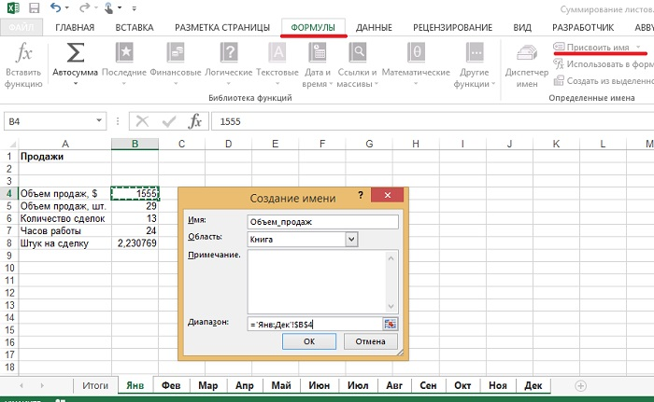
Рис. 3. Присвоение имени 3D-диапазону
После этого формулы приобретают «человеческий» вид. Например, =СУММ(Объем_продаж).

